

**zondag 17 oktober   
 2021**



*Want ook de Mensenzoon is niet gekomen om gediend te worden, maar om te dienen en zijn leven te geven als losgeld voor velen. Marcus 10: 45*

Voorganger: ds. Frank Leever  
 Organist: Herman Schimmel  
 Lector Wilmy Viëtor  
 ****************

**DE VOORBEREIDING**

De klok luidt – het wordt stil  
  
Welkom en begroeting door de dienstdoende ambtsdrager

Zullen we samen bidden:

God,  
we zijn bij elkaar

op zoek naar stilte  
naar leven en liefde

naar onszelf  
naar U

**GOD   
LAAT UW LICHT OVER ONS OPGAAN  
WEES VOOR ONS LIEFDE DIE BLIJFT**

Drempellied: L 84, 1 en 4

1 Hoe lieflijk, hoe goed is mij, Heer,

het huis waar Gij uw naam en eer

hebt laten wonen bij de mensen.

Hoe brand ik van verlangen om

te komen in uw heiligdom.

Wat zou mijn hart nog liever wensen

dan dat het juichend U ontmoet

die leven zijt en leven doet.

4 Van kracht tot kracht gaan zij steeds voort.

Hun lied weerklinkt van oord tot oord,

tot zij Jeruzalem betreden,

waar alle pelgrims binnengaan

om voor Gods aangezicht te staan.

Aanvaard, o Heer, ook mijn gebeden.

Verhoor mij, God van Israël,

die alles leidt naar uw bestel.

Bemoediging en groet

v: Onze hulp is in de Naam van de Heer   
a: SCHEPPER EN BEHOEDER VAN ALLE LEVEN  
v: De Eeuwige die naar ons omziet  
a: IN ZIJN LIEFDE MOGEN WIJ LEVEN  
v: Wij groeten elkaar   
a: IN DE NAAM VAN DE VADER, DE ZOON  
 EN DE HEILIGE GEEST. AMEN.

Lied: L 84, 6

6 Want God onze Heer die ons mild

bestraalt als zon, beschermt als schild,

zal in genade ons verhogen.

Zijn hand onthoudt het goede niet

aan wie oprecht Hem hulde biedt

en eerlijk wandelt voor zijn ogen.

Heer, die het al in handen houdt,

welzalig die op U vertrouwt.

Gebed om ontferming

………………..hoor ons roepen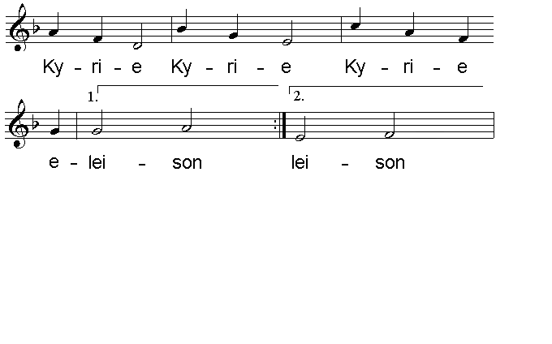

Glorialied: L 871, 1, 2 en 3

1 Jezus zal heersen waar de zon

gaat om de grote aarde om,

de maan zijn lichte banen trekt,

zover het verste land zich strekt.

2 Het lied in alle talen zal

zijn liefde loven overal,

en uit de kindermond ontspringt

de lofzang die zijn naam omringt.

3 Zijn rijk is volle zaligheid,

wie was gevangen wordt bevrijd,

wie moe was komt tot rust voorgoed,

wie arm was leeft in overvloed.

**DE SCHRIFTEN**

Gebed

Lezing: Jesaja 52:13 - 53:12 NBV

Lied: L 314, 1

1 Here Jezus, om uw woord

zijn wij hier bijeen gekomen.

Laat in 't hart dat naar U hoort

uw genade binnenstromen.

Heilig ons, dat wij U geven

hart en ziel en heel ons leven.

Lezing: Marcus 10 : 32 – 45 NBV

Lied: L 314, 2 en 3

2 Ons gevoel en ons verstand

zijn, o Heer, zo zonder klaarheid,

als uw Geest de nacht niet bant,

ons niet stelt in ’t licht der waarheid.

’t Goede denken, doen en dichten

moet Gij zelf in ons verrichten.

3 O Gij glans der heerlijkheid,

licht uit licht, uit God geboren,

maak ons voor uw heil bereid,

open hart en mond en oren,

dat ons bidden en ons zingen

tot de hemel door mag dringen.  
  
Overweging over Marcus 10 : 45

*Want ook de Mensenzoon is niet gekomen om gediend te worden, maar om te dienen en zijn leven te geven als losgeld voor velen.*

Muziek

Lied: L 912, 1, 2, 5, en 6

1 Neem mijn leven, laat het, Heer,

toegewijd zijn aan uw eer.

Maak mijn uren en mijn tijd

tot uw lof en dienst bereid.

2 Neem mijn handen, maak ze sterk,

trouw en vaardig tot uw werk.

Maak dat ik mijn voeten zet

op de wegen van uw wet.

5 Neem mijn wil en maak hem vrij,

dat hij U geheiligd zij.

Maak mijn hart tot uwe troon,

dat uw heilige Geest er woon’.

6 Neem ook mijne liefde, Heer,

’k leg voor U haar schatten neer.

Neem mijzelf en voor altijd

ben ik aan U toegewijd.

**DE GEBEDEN EN GAVEN**

Collecte

Dankgebed - Voorbeden - Stil Gebed – Onze Vader  
 - *we zingen daarbij als acclamatie “Hoor onze bede”*

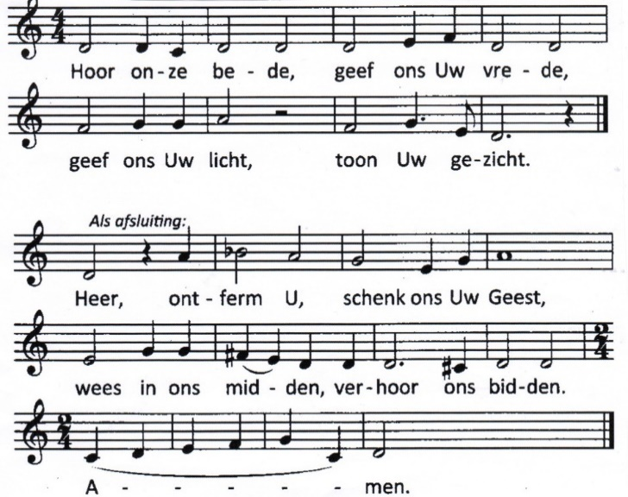

Onze Vader die in de hemel zijt  
Uw naam worde geheiligd.  
Uw koninkrijk kome,  
Uw wil geschiede, op aarde zoals in de hemel.  
Geef ons heden ons dagelijks brood.  
En vergeef ons onze schulden  
zoals ook wij onze schuldenaars vergeven.  
En leid ons niet in verzoeking,  
maar verlos ons van de boze.  
Want van U is het koninkrijk  
en de kracht  
en de heerlijkheid  
in eeuwigheid, Amen

Slotlied L 275

1 Heer onze Heer, hoe zijt Gij aanwezig

en hoe onzegbaar ons nabij.

Gij zijt gestadig met ons bezig,

onder uw vleugels rusten wij.

2 Gij zijt niet ver van wie U aanbidden,

niet hoog en breed van ons vandaan.

Gij zijt zo mens´lijk in ons midden

dat Gij dit lied wel zult verstaan.

3 Gij zijt onzichtbaar voor onze ogen

en niemand heeft U ooit gezien.

Maar wij vermoeden en geloven

dat Gij ons draagt, dat Gij ons dient.

4 Gij zijt in alles diep verscholen,

in al wat leeft en zich ontvouwt.

Maar in de mensen wilt Gij wonen

met hart en ziel aan ons getrouwd.

5 Heer onze Heer, hoe zijt Gij aanwezig

waar ook ter wereld mensen zijn.

Blijf zo genadig met ons bezig,

tot wij in U volkomen zijn.

Vredelied

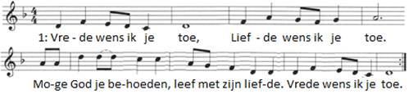

2: Zegen wens ik je toe. Aandacht wens ik je toe.  
 Dat er mensen zijn met wie je kunt delen.  
 Zegen wens ik je toe.

Zegen (samen uitgesproken)

**Dat de liefde van God  
onze dagen vult  
dat het leven van Jezus  
vrede legt in ons hart en onze handen  
dat de Geest van God  
ons blijft bewegen en blijft dragen  
zo zegene ons   
de Vader, de Zoon en de Heilige Geest**

AMEN (samen zingen)

****************